**靜宜大學108學度第一學期全校各項競賽—競賽成績**

|  |  |  |  |  |  |  |
| --- | --- | --- | --- | --- | --- | --- |
| 名 稱 | 組 別 | 冠 軍 | 亞 軍 | 季 軍 | 殿軍 | 日 期 |
| 新生盃排球  錦標賽 | 男子組 | 資管系 | 觀光系 | 財金系 | 社工系 | 9/30~10/25 |
| 女子組 | 社工系 | 日文系 | 企管系 | 化科系 |
| 新生盃籃球  錦標賽 | 男子組 | 企管系 | 觀光系 | 國企系 | 日文系 | 10/7-11/1 |
| 女子組 | 社工系 | 資管系 | 食營系 | 會計系 |
| 新生盃暨菁英桌球錦標賽 | 新生男單 | 寰管一A  林聖傑 | 生態一A  陳家哲 | 應化碩一  謝秉諺 |  | 10/17 |
| 新生女單 | 資科一B  張柔靜 | 英文二A  邱涔瑜 | 寰管一A  高泰雅 |  |
| 菁英乙男 | 資管四B  呂政霖 | 日文二A  柯岱廷 | 財工三  王佑鈞 |  |
| 菁英乙女 | 觀光四B  李伊腬 | 觀光四  吳欣諭 | 會計二B  蔡紫筠 |  |
| 新生團體 | 財工三 王佑鈞  財工三 徐啟桓  國企一B 黃琮瑄 | 資科一B 張柔靜  資科三E 林俊融 資科三E 陳柏勝 | 資科二E 莊于萱  資科一B 馬浩洋  資科三E 陳佑鍵 |  |
| 新生盃羽球  錦標賽 | 男子單打 | 海青班 鄧家淵 | 寰管碩班 艾聖家 | 資管一B 何 征 | 會計一B 蔡易展 | 10/24 |
| 女子單打 | 西文一B 陳玉潔 | 社工一A 朱昱怡 | 社工一B 王冠晴 | 觀光一C 許沛玲 |
| 男子雙打 | 海青班  張祚恒 曾景宏 | 應化一B  余宗謙 王主安 | 海青班  鐘裕聖 顏翎思 | 財金一A  戴鳴祐 曾泉富 |
| 女子雙打 | 財金一C  劉昱妡 賴彥如 | 會計一C  施靜淯 王妤姿 | 會計一A  黃思甯 黃香樺 | 觀光一B  盧雅珊 林弈嫻 |
| 教職員工  桌球賽 | 團體組 | 大家一起湊一隊 | 體育健將隊 | 當我們住一起 |  | 12/26 |

## **靜宜大學108學度全校啦啦舞錦標賽-競賽成績**

|  |  |
| --- | --- |
| 名　　次 | 系　　級 |
| 1 | 會計系 |
| 2 | 觀光系 |
| 3 | 企管系 |
| 4 | 英文系 |
| 5 | 食營系 |
| 6 | 化科系 |

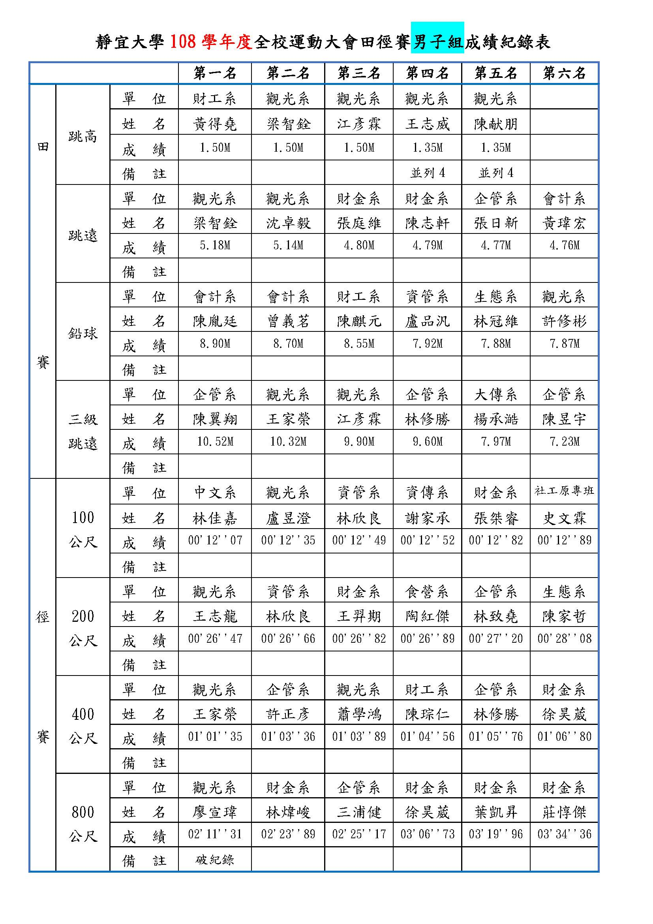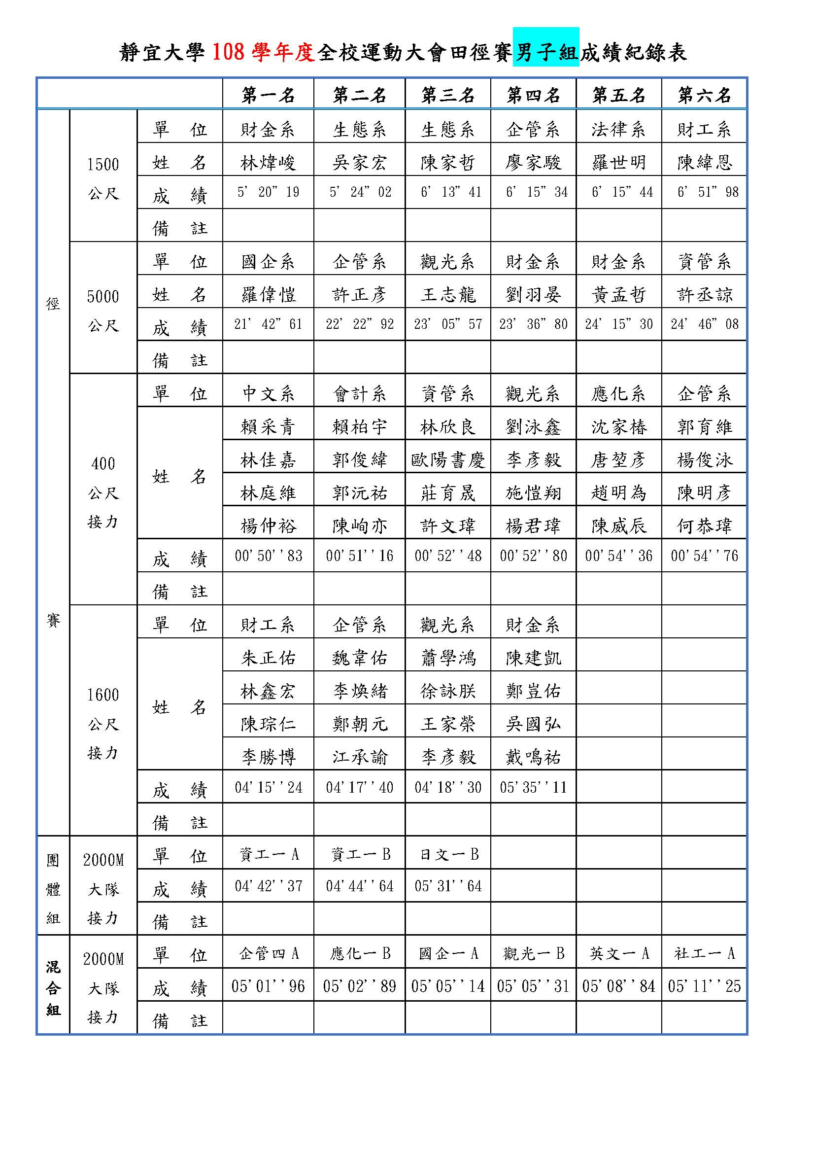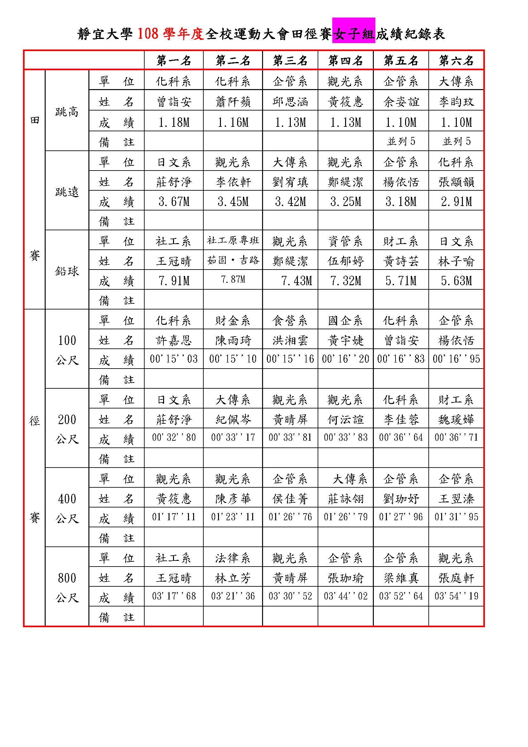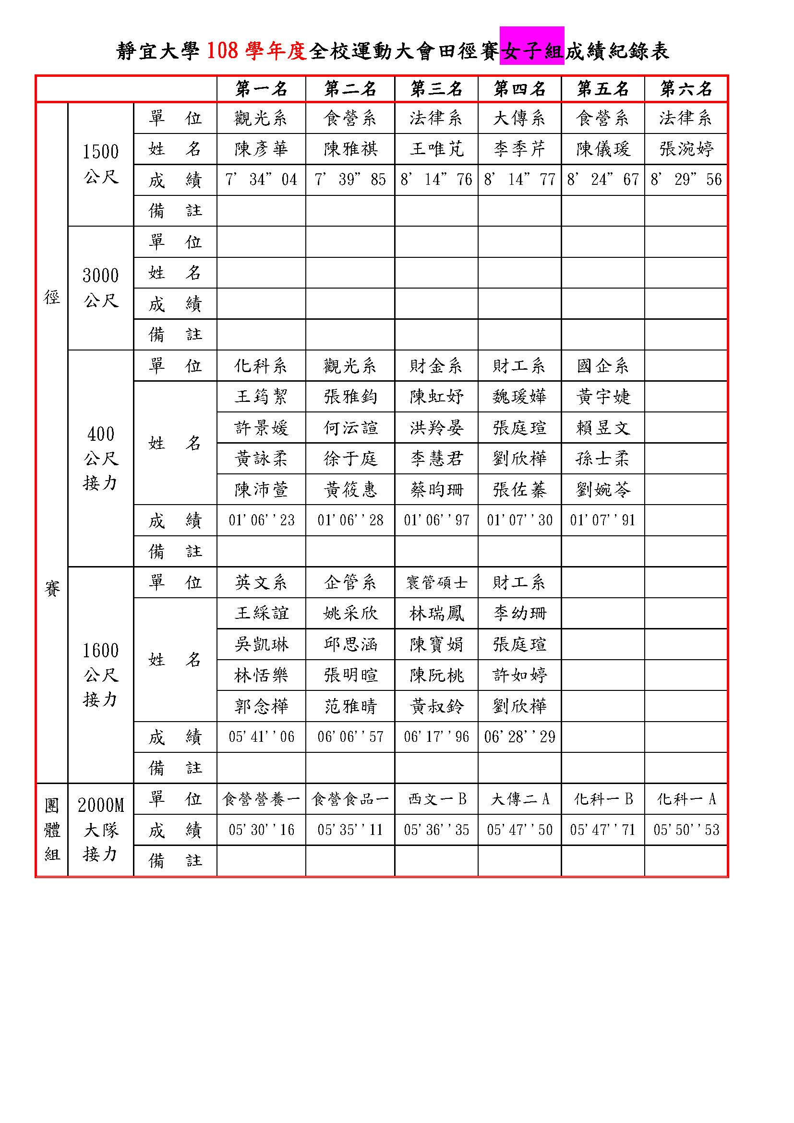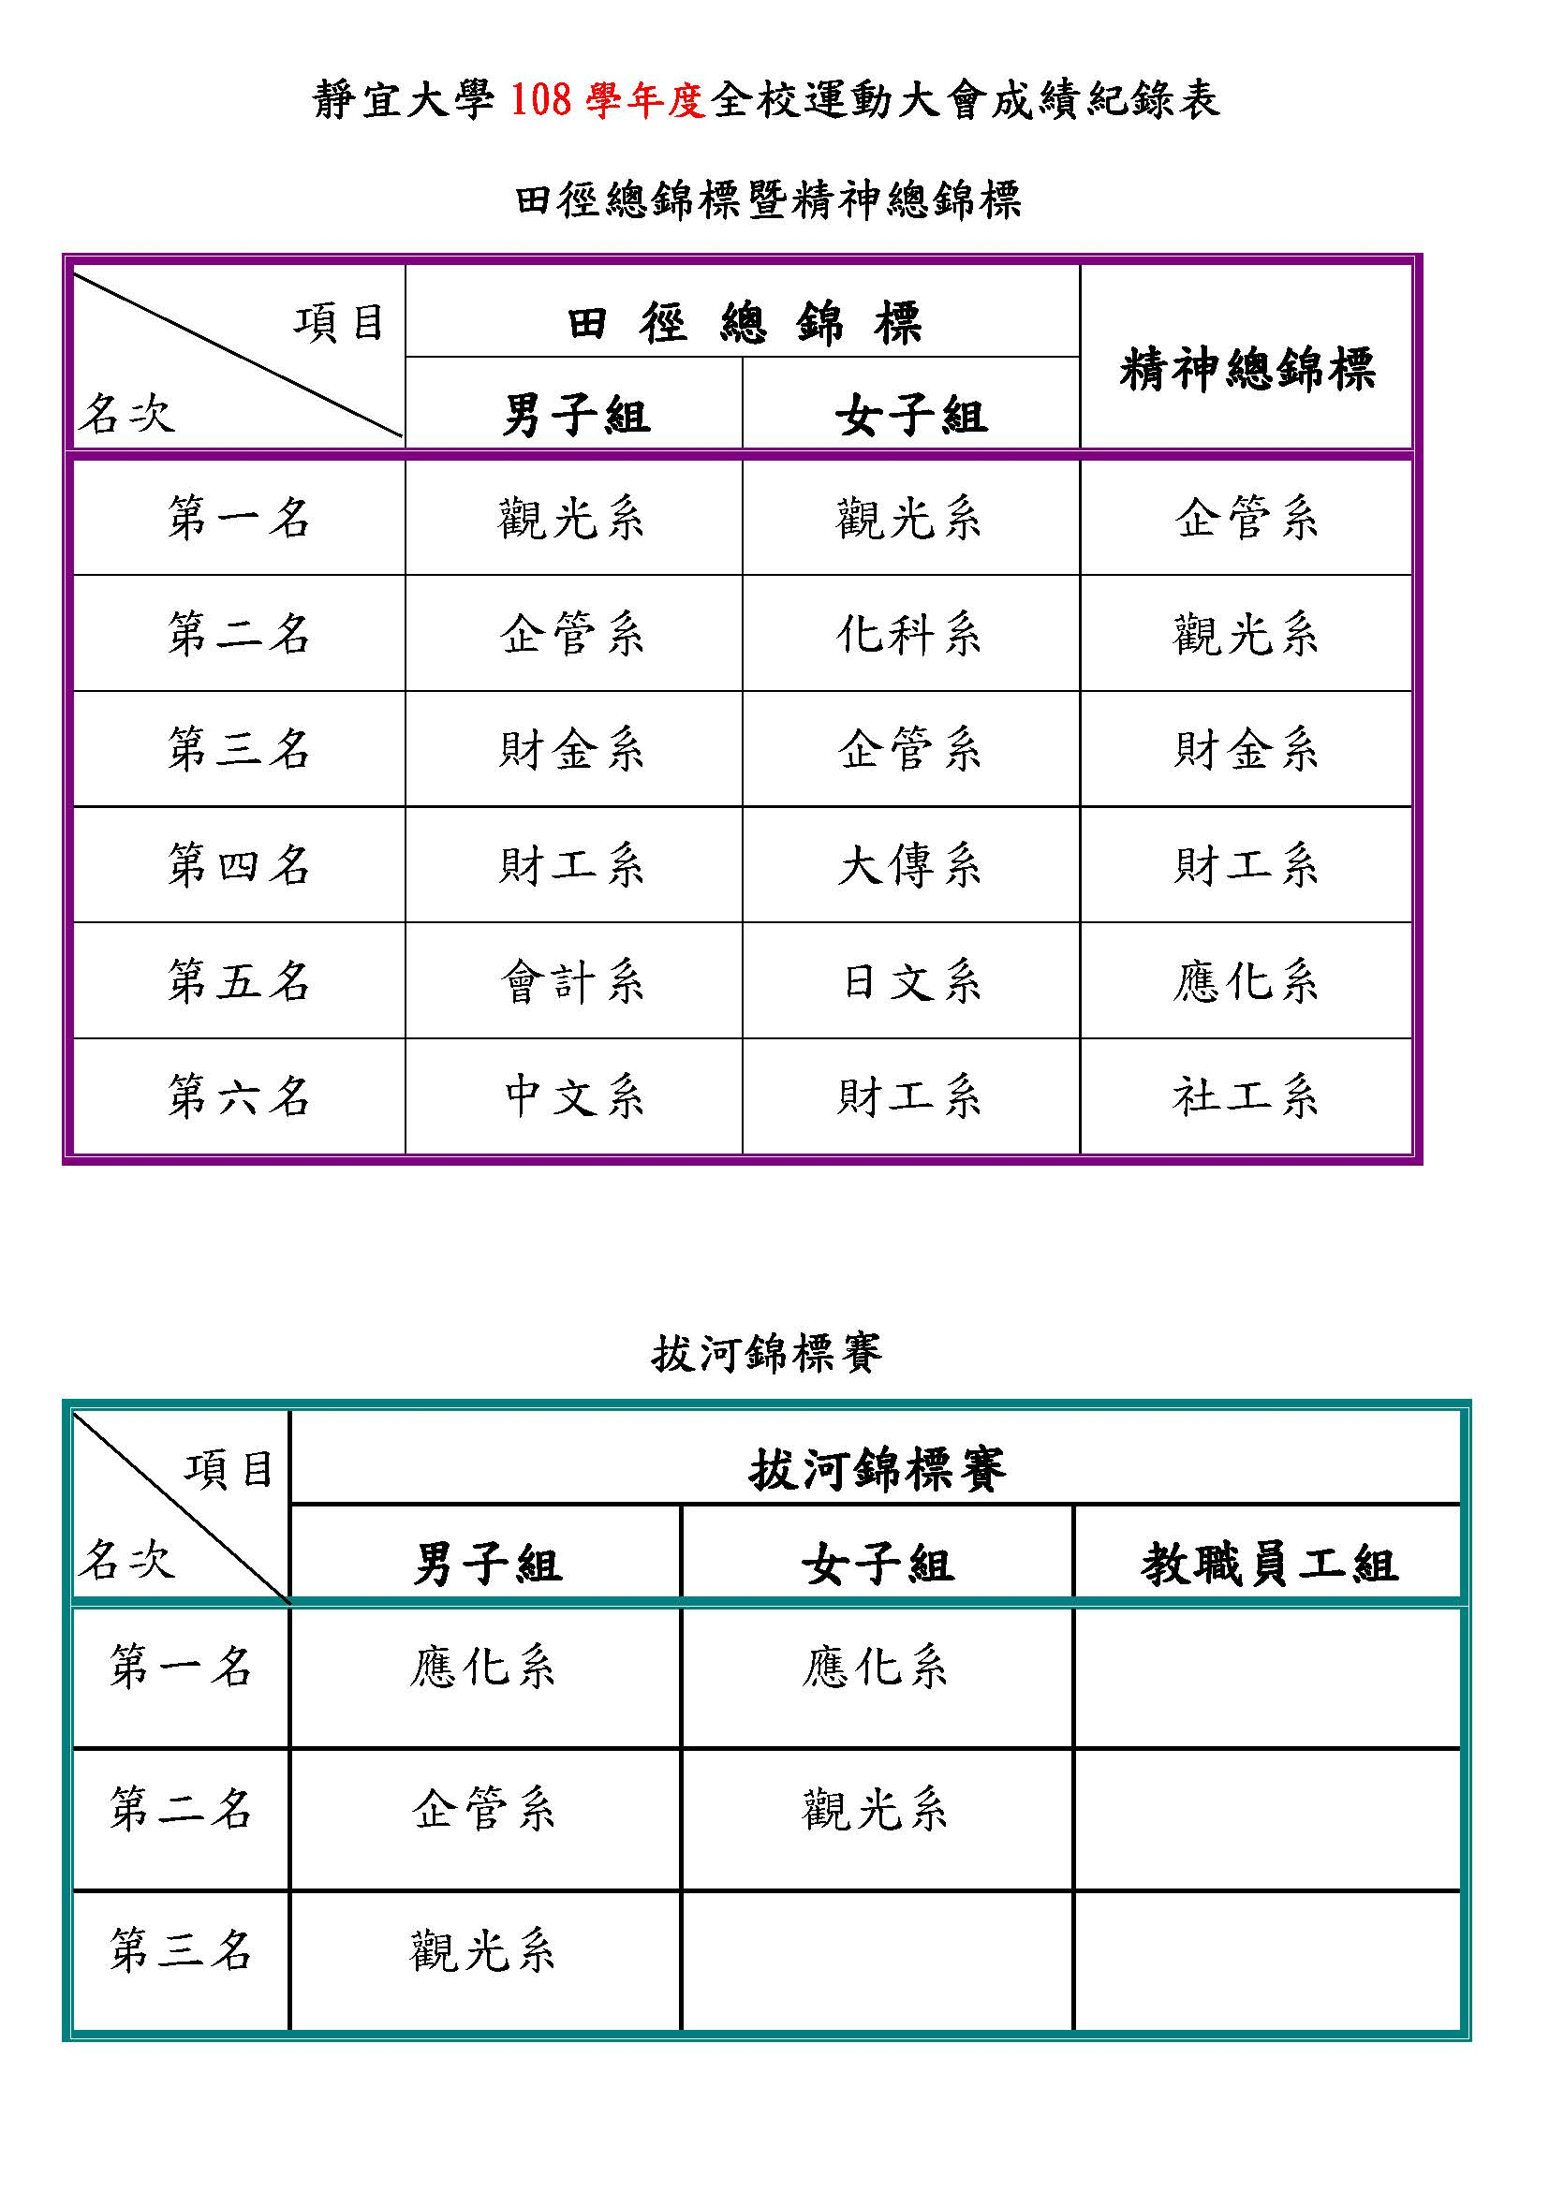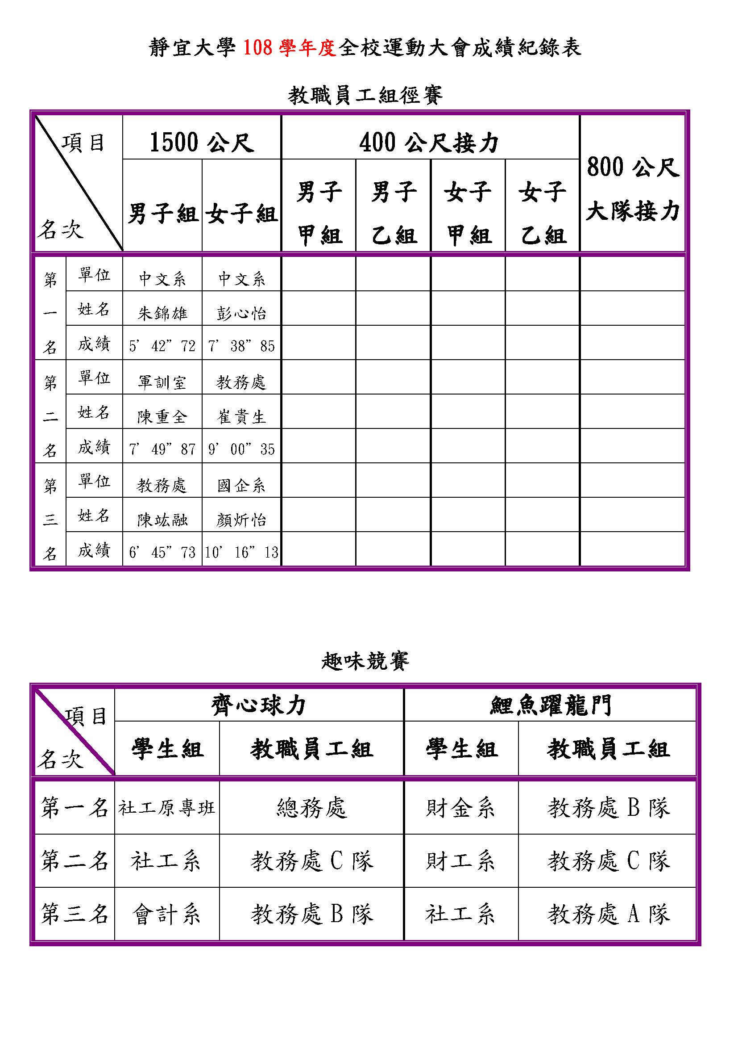**2019聖誕校園路跑-成績 2019.12.19**

